Procédure d’installation.

Table des matières

Installation de la base de données.

Pour commencer, vous devez vous rendre sur PHPMyAdmin est créer un nouvelle base de données.


Ensuite vous devez importer le fichier gsb_C#.sql
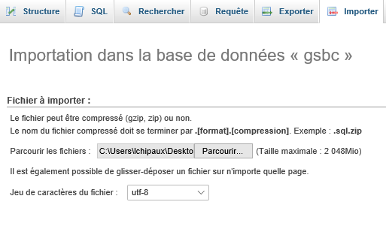

Lancement de l’application.

Pour lancer l’application il suffit de ce rendre dans le dossier GSB_CS et exécuter la solution
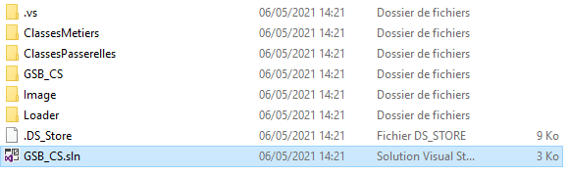

Vérification de la connexion à la base de données

Ouvrez le fichier DBConnect.cs puis vérifiez que les information saisie corresponde à celle de votre base de données.

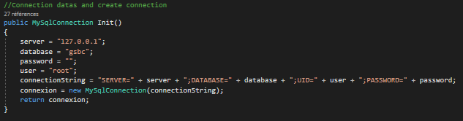
Si les paramètres corresponde vous pouvez exécutez l’application.

